频率切换时间怎么测 ——跳频特性测量
来源：中电仪器 作者：丁建东
随着技术发展，跳频电台、捷变频雷达、宽带跳频雷达等设备的频率跳变范围越来越宽，频率切换时间越来越短，从而产生了两个测试难题：一个是跳变范围超过4GHz以上的跳变信号怎么测量频率切换时间；另一个是频率切换时间达到百纳秒级的捷变信号指标如何测试。
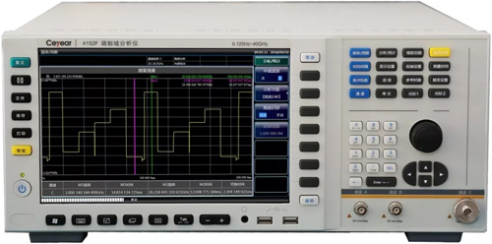
中电科仪器仪表有限公司的Ceyear 4152调制域分析仪可以有效解决这两个测试难题。调制域分析仪横轴是时间，纵轴是频率，可以直接观测频率随时间的变化过程。同时提供频率触发和跳频分析功能，可以方便快捷的捕获分析频率跳变过程。
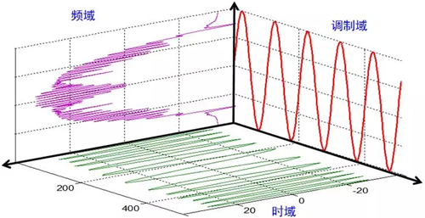
当测量跳频信号，频率从5GHz到8GHz，频率切换时间分辨率要求达到0.1us，使用4152调制域分析仪仅需进行以下设置，即可捕获频率跳变过程：
步骤1、按【频率/周期】→[频率]；
步骤2、按【通道】→[通道] →[C]；
步骤3、按【触发设置】 →[触发] →[数值触发]；
→[触发频率]设置为5.5GHz（5.1~7.9GHz间任意值）；
步骤4、按【自动比例】。
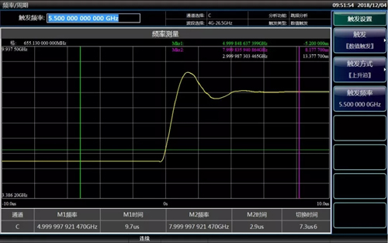
同样的设置，也可以捕获到4GHz跳变到40GHz的跳变信号频率变化过程，此外，调制域分析仪还提供跳频分析功能，设置方法如下：
步骤1、按【统计分析】→[跳频分析]；
步骤2、按【光标1】转动滑轮，将光标1移至跳变前直线位置；
步骤3、按【光标2】转动滑轮，将光标2移至跳变后直线位置；
步骤4、在统计栏直接获取跳变前后频率值及频率切换时间。
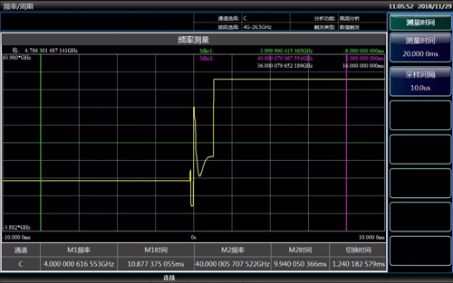
中电科仪器仪表有限公司的Ceyear 4152调制域分析仪频率范围是0.125Hz～40GHz，频率监测带宽最大能达到36GHz，最小采样间隔100ns。可以充分满足宽带频率切换时间的准确测量要求。

